प्रहरी प्रधानकार्यालय
मिति:-२०७५।१२।२८ गते ।
प्रेस विज्ञप्ती
केन्द्रीय अनुसन्धान ब्यूरो
“दण्डहिनता बिरुद्द CIB को अभियान”
" संरक्षित वन्यजन्तु कस्तुरीको वीना र हात्तीको दाह्रा सहित मानिसहरु पक्राउ ”
घटना विवरण:
वन्यजन्तुसँग सम्बन्धित अपराध अनुसन्धान तथा रोकथामको लागि केन्द्रीय अनुसन्धान व्यूरो महाराजगंजबाट खटिएको प्रहरी टोलीले संरक्षित वन्यजन्तुहरुको आखेटोपहारहरु अवैध रुपमा ओसार-पसार तथा बेचबिखन गर्न लागेको भन्ने विशेष सूचनाको आधारमा निम्न मिति तथा स्थानहरुबाट निम्न घर ठेगाना भएका मानिसहरुलाई पक्राउ गरी आवश्यक कारवाहीको लागि डिभिजन वन कार्यालय हात्तीसार, काठमाण्डौंमा बुझाईएको ।

- मिति २०७५।१२।१७ गते जिल्ला काठमाण्डौ का.म.न.पा. वडा नं.-२६ गंगबु बसपार्कबाट संरक्षित वन्यजन्तु कस्तुरीको वीना जस्तो वस्तु थान-१(एक) तौल २५ ग्राम सहित जिल्ला बाग्लुङ्ग ढोरपाटन नगरपालिका वडा नं.-९ घर भई हाल जिल्ला काठमाण्डौ गोकर्णेश्वर बस्ने बर्ष ४० खिम बहादुर घर्ति मगरलाई पक्राउ गरिएको ।

- मिति २०७५।१२।२६ गते जिल्ला काठमाण्डौ, काठमाण्डौं महानगरपालिका वडा नं. ३ सामाखुशीबाट निम्न घर ठेगाना भएका मानिसहरुलाई अवैध रुपमा संरक्षित वन्यजन्तु हात्तीको दाह्रा जस्तो वस्तु थान-१(एक) सहित पक्राउ गरिएको ।
- जिल्ला धादिङ, थाक्रे गाँउपालिका वडा नं.-१० बस्ने बर्ष २५ को विकाश तामाङ ।
- जिल्ला काभ्रेपलाञ्चोक, पनौती नगरपालिका वडा नं.-३ बस्ने बर्ष ३२ को कुमार तामाङ लामा ।
- जिल्ला नुवाकोट ककनी गाँउपालिका वडा नं.-६ बस्ने बर्ष ३८ को राजकुमार लामा ।
- जिल्ला खोटाङ बाह्रपोखरी गाँउपालिका वडा नं.-४ बस्ने बर्ष ३१ को फर्सुराम राई ।

वरामदी सामानहरु :
- संरक्षित वन्यजन्तु कस्तुरीको वीना जस्तो बस्तु थान -१(एक) तौल २५ ग्राम,
- हात्तीको दाह्रा ( आखेटोपहार) जस्तो वस्तु थान-१ (एक)
( लम्बाई १फिट, फेदको गोलाई ४.५ ईन्च, तौल २२९ ग्राम (दुई सय उन्तीस ग्राम) भएको थान-१ (एक)।)

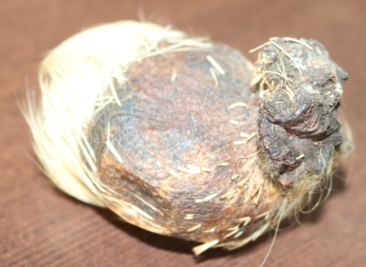
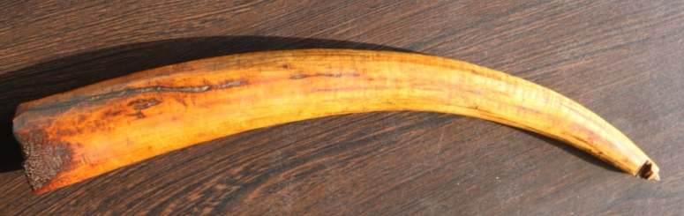

अपराध :-राष्ट्रिय निकुञ्‍ज तथा वन्यजन्तु संरक्षण ऐन, २०२९ बिरुद्दको अपराध ।
दण्ड सजाय:- पाँच लाख रुपैँयादेखि दश लाख रुपैँयासम्म जरिवाना वा पाँच बर्षदेखि पन्ध्र बर्षसम्म कैद वा दुवै सजाय हुने प्रावधान रहेको ।

थप जानकारीको लागि प्रवक्ता प्र.उ. उमा प्रसाद चतुर्वेदी, सम्पर्कको लागि: ९८५१०९७७७५

